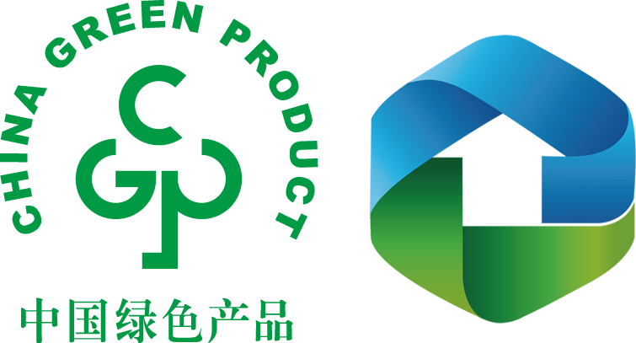

北京新纪源认证有限公司绿色产品认证申请书

（涂料）

 初次认证
 再认证 第 次
 变更

申请委托人:
地 址:
填写说明

1 填报数据一律用阿拉伯数字，文字说明一律用汉字。
2 应用钢笔、签字笔填写，字迹工整、清晰。如无某项目内容时应划斜线表示，若因故无法填写时，应注明原因。
3 申请方应在封面明示本次认证是初次认证或是第几次扩大认证或是第几次再次认证。
4 有关表格若不够，可复印后填写。

附件1：申请认证需提交的资料清单
附件2：企业概况调查表
附件3：申请单元划分表
附件4：关键原材料备案清单
附件5：申请企业承诺书

认证机构：北京新纪源认证有限公司
地址：北京市朝阳区南湖东园122号7层北区805
电话：010-84724911 传真：010-84721856
网址：www.xjyrz.com
邮箱：office@xjyrz.net
北京新纪源认证有限公司：
本组织自愿申请北京新纪源认证有限公司开展的绿色产品认证，接受北京新纪源认证有限公司（XJY）对本组织的产品检验、工厂审查和获准认证后的监督管理，按规定交纳认证费用；宣传获准认证产品时，不损害XJY的声誉，不发表被XJY认为误导或未授权的声明；当产品认证证书被暂停、撤销或注销后，将立即停止涉及认证内容的广告宣传，并按要求交回所有认证文件；确保正确使用认证证书、认证标志或报告中的任何一部分；当认证的产品不符合认证条件时愿承担一切责任。

现对以下产品提出产品认证申请：

产品名称： 注册商标：
型号规格：

共 计：
注：凡产品认证实施规则中规定按单元申报的产品还应说明产品单元的划分（另附一页）。
产品执行/明示标准：

（如果申请企业、制造商、生产厂不是同一单位和/或地址不同，应填写以下内容）
制造商名称： 电 话：
地 址： 传 真：

生产厂名称： 电 话：
地 址： 传 真：

（如果是代理机构申请，应填写以下内容并附正式的代理书）
代理机构名称： 电 话：
地 址： 传 真：

申请企业授权签字：
职务：
年 月 日（盖章）
附录1：
申请认证需提交的资料清单

- 初次认证、再认证申请
提供下述证明材料各一份。
- 绿色产品认证申请书；
- 认证委托人、制造商和生产厂（包括定牌生产厂）营业执照；
- 认证委托人、制造商和生产厂的委托关系证明（如授权委托书等。当委托方为经销商、进口商时，还应提交经销商与制造商、进口商与制造商签订的合同证明）；
- OEM/ODM的知识产权关系证明（适用时）；
- 产品工艺流程图；
- 生产厂组织机构图；
- 产品符合产品明示标准要求且有效的型式检验报告（由具备CMA资质的检测机构出具，一年内有效）；
- 生产厂按GB/T19001、GB/T24001、GB/T45001分别建立并运行质量管理体系、环境管理体系、职业健康安全管理体系的有效证明文件（证书）；
- 按认证单元提供认证产品关键原材料备案清单（见附件4）
- 企业概况调查表（附件2）；
- 产品标准（指产品执行/明示标准，如为国家标准，可不必提供，如有企业标准，请提供企业标准文本，同时提供备案证明）；
- 产品符合国家强制性法律法规要求的证明（例：CCC证书，生产许可证，开工证等）；
- 企业的管理手册及程序文件（全套）；
- 产品结构示意图/原理图/产品照片/产品铭牌（按上述备案清单要求）；
- 生产许可证（适用时）；
- 生产厂采用国家鼓励的先进技术工艺，不使用国家或有关部门发布的淘汰或禁止的技术、工艺、装备及材料，不超范围选用限制使用的材料的声明；
- 生产厂关于危险废物贮存符合GB 18597相关规定的声明、危险废物处置协议、危险废物处置方的经营许可证明（适用时）；
- 产品中有害物质符合特定领域健康和环保标准要求的有效的检验报告（适用时，由具备CMA资质的检测机构出具）；
- 需要时所要求提供的其它有关资料。

- 变更（扩大）认证申请（同种产品、同一生产厂）否则按初审
按初次认证提交资料要求中的1）、7）、9）、12）、14）条执行。
附件2：
企 业 概 况 调 查 表
一、基本情况
企业  名称 | 中文
企业  名称 | 英文
地址 | 中文
地址 | 英文
联系人 |  |  | 工作部门和职务
联系人电话 |  |  | 联系人E-mail
邮政编码 |  |  | 传真
法定代表人 |  |  | 社会信用统一代码
生产厂人数 |  |  | 生产厂房面积
注：不同的制造商或生产厂请分别填写，可复制。

二、主要生产/检测设备
（填写影响最终产品质量的关键设备，表格不够请自行补充）
制造商
序号 | 名称 | 型号 | 产地 | 主要技术指标和  工艺特点 | 数量
1
2
3
4
5
6
7
生产厂
序号 | 名称 | 型号 | 产地 | 主要技术指标和  工艺特点 | 数量
1
2
3
4
5
6
7
注：不同制造商或生产厂请分别填写。
三、申请认证产品的生产工艺流程
（简图，注明过程中的关键工序和特殊工序，工艺相近只需填写一份）

附件3：
申请单元划分表
序号 | 产品名称 | 单元 | 规格/型号
序号 | 产品名称 | 单元 | 主检产品 | 差异产品 | 覆盖产品

附件4
认证产品关键原材料备案清单
申请人 |  |  | 申请单元
生产厂名称 |  |  | 生产厂地址
产品名称 |  |  | 产品规格/  型号
产品执行标准
原材料类别 | 原材料名称 | 规格型号 | 供应商名称 |  | 制造商名称
主要成膜物质
颜填料（颜料、填料）
助剂
溶剂
其他

注：1）选择申请产品适合的原材料类别进行填写，应列出每种关键原材料的所有供应商/制造商。
2）申请人应保证关键原材料中不出现绿色产品认证要求中规定的违禁物质；保证备案关键原材料与相应申请认证产品保持一致；保证获证产品只配用经认证机构确认的上述关键原材料。如关键原材料需进行变更（增加、替换），申请人应向认证机构提出变更申请，未经认证机构认可，不得擅自变更使用，以确保该规格型号在认证证书有效期内始终符合产品认证要求。

申请人（盖章）

年 月 日
附件5：
申请企业承诺书
1、同意遵守认证要求并承诺提供评价拟认证产品所需的任何信息。
2、有义务为进行认证、监督和申诉、投诉等做出必要的安排，包括检查文件、检测产品、进入认证所涉及的所有区域、调阅有关记录（包括内部审核报告）和评价所需人员（例如检验、检查、评定、监督、复评）和解决投诉的有关规定。
3、始终遵守认证计划安排的有关规定，确保认证产品质量始终符合相关的产品标准及认证规则的要求，不得将产品质量责任转移给XJY或相关检测机构及人员。
4、当认证证书被暂停、撤消、注销时，应立即停止使用认证证书和认证标志，同时停止涉及相关认证内容的广告宣传，并按XJY的有关规定办理该证书的暂停、撤消、注销手续。
5、有义务确保不采用误导的方式使用或部分使用测试报告、工厂检查报告、认证证书和认证标志。
6、在宣传本企业认证结果时，应严格按认证证书的范围做出宣传，不得损害XJY的声誉。
7、认证仅用于表明获准认证的产品符合特定标准。
8、按时付清认证的有关费用。
9、当获证产品的更改对产品设计或产品规范产生严重影响时，或供方所有权、组织结构、管理者发生变化，或有其它信息表明产品可能不再符合认证制度要求的情况，获证企业应通知XJY。
10、当发生一般性顾客投诉时，要保留好有关记录；当发生重大顾客投诉和/或重大质量事故时，应及时向XJY报告。
11、保存已知的对有关其产品与相应标准要求符合性的所有投诉记录，必须支持XJY正当调阅投诉记录的义务，重要投诉应报告XJY，同时将采取的措施施予记录；
12、对投诉、以及在产品或服务中发现的对符合认证要求有影响的任何缺陷，应采取适当的措施，并将所采取的措施予记录。

申请企业授权签字：

年 月 日（盖章）

